# **Задание**

1. Написать программу, реализующую работу фильтра Собела с использованием потоков.

# **Результаты работы**

В результате работы программы в терминале видно время выполнения преобразования, в папке с проектом создается преобразованное изображение с таким же именем, как и количество использованных при его создании потоков.

Исходное изображение:



Изображение после преобразования:

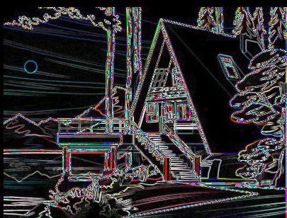

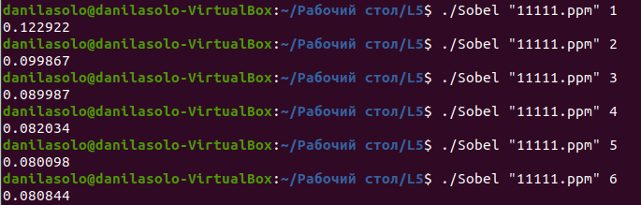

Как видно из результатов работы программы, при увеличении количества потоков общее время преобразования изображения уменьшается, но, начиная с 6 потоков время вновь увеличивается.